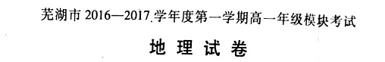
一、选择题（共25小题，每小题2分，共50分。在每小题给出的四个选项中，只有一项是最符合题目要求。请将正确答案填在下列框中。）
1．地球是太阳系中一颗既普通又特殊的行星，其特殊性主要是指
A.地球上有适宜的温度 B．地球上有生命的存在
C．地球上有大气 D.地球的运动特征与其他行星不同
突然迸发的巨大火舌掀起一场夹杂着电磁辐射、高能粒子流等剧烈变化的太阳活动，转瞬间，人们的手机信号消失、电台里的歌声被噪音替代……这一幕科幻片里常见的情景，也许套在现实中上演。据此回答。
2.这一现象发生在太阳圈层中的是
A.光球层 B．太阳内部 C．日冕层 D．色球层
2014年10月8日傍晚，上海的夜空开始上演今年国内可见1唯一月全食；I8时25分，月亮开始变红，红月亮过程持续近l小时。据此回答3-4题。
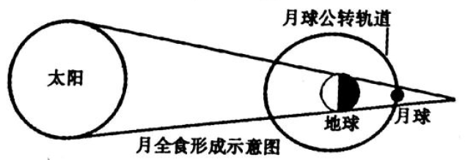
3．月亮开始变红时，美国华盛顿（西五区）时间为
A.10月8日15时25分 B．1O月8日5时25分
C.1O月8日15时25分 D．l0月9日5时25分
4．与月球相比，地球表面的昼夜温差很小，得益于地球
A.质量小 B．距离太阳远 C．有大气层 D．自转周期短
下图为“地球大气受热过程示意图”。读图回答5-6题。
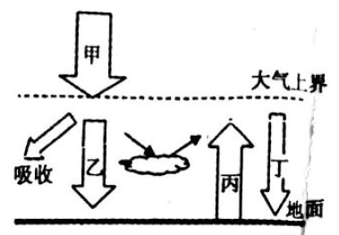
5．图中字母表示大气逆辐射的是
A．甲 B．乙 C．丙 D．丁
6．在夜晚，阴天比晴天气温高，是因为
A．甲辐射减弱 B．乙辐射增强 C．丙辐射增强 D．丁辐射增强
某学校地理兴趣小组为了验证某个知识，设计并进行了如下实验，据此回答7-8题。
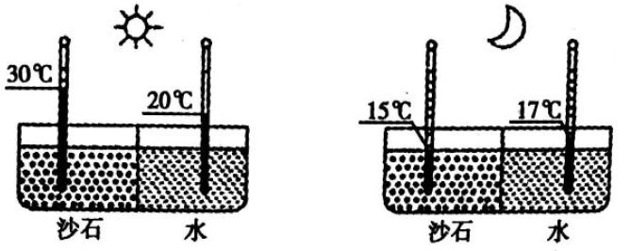
7．该实验的主要目的是验证
A.热力环流 B.海陆热力性质差异 C．温室效应 D．风的形成
8．下列地理现象的成因与该实验原理相同的是
下图为北半球某地近地面气压（单位：百帕）分布示意图。读图回答9-10题。
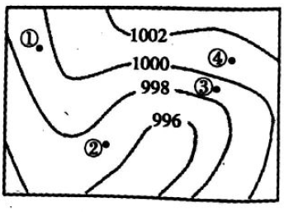
9．四地中风力最大的是
A．① B．② C．③ D．④
10．④处的风向为
A.西北风 B.东北风 C.西南风 D．东南风
下图为亚洲东部和南部某月气压与风向的示意图。读图回答l1-12题。
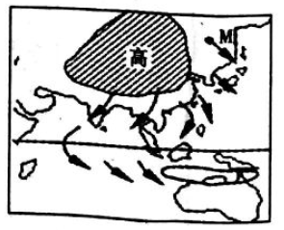
11.有关该图表示的时间，以及M点的风向，说法正确的是
A.7月、东南风 B．7月、西北风 C．1月、东南风 D．1月、西北风
12.M地季风形成的主要原因是
A.气压带风带季节性移动 B．海陆热力差异 C.受地形影响 D．洋流影响
2014年7月18日．41年来最强台风“威马迸”正面袭击海南文昌翁田，给文昌造成了严重的损失。
13．下图所示的四种天气系统中，台风属于
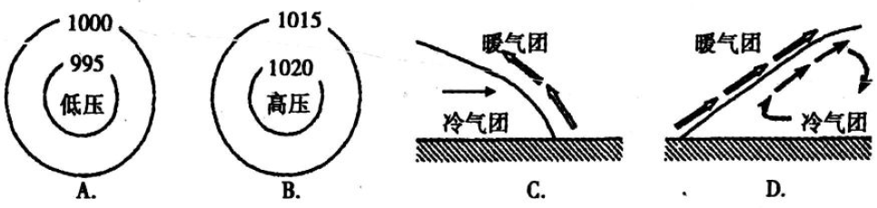
14.我国是世界上受台风影响最大的国家之一，造成台风危害的主要是
A．大雪、冻雨 B．寒冷、干燥 C．强风、暴雨 D．扬尘、风沙
读“某海区表层海水等温线图”。回答15 ~16题。
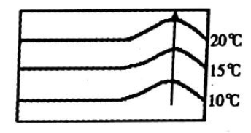
15.关于该海区所在半球和洋流性质的叙述，正确的是
A．北半球、暖流 B．北半球、寒流
C．南半球、暖流 D．南半球、寒流
16.关于该洋流对沿岸气候影响的叙述，正确的是
A．增温、增湿 B．增温、减湿 C．降温、增湿 D．降温、减湿
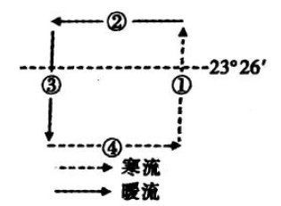
读下图，完成17 ~18题。
17．该海域位于
A．北半球中低纬度 B．南半球中低纬度
C．北半球中高纬度 D．南半球中高纬度
18.下列叙述正确的是
A．①处渔场的形成与寒暖流交汇有关
B. ②处洋流的形成受东北信风的影响
C．③处洋流对沿岸气候起到增温增湿作用
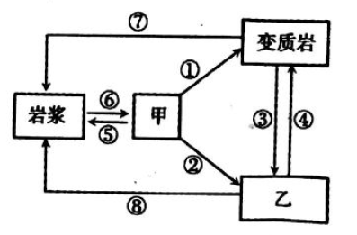
D．④处洋流与另一半球同纬度海区的洋流性质相同
下图为“地壳物质循环示意囤”。读图回答第19—20题。
19.表示沉积岩形成的箭头是
A．①④ B．②④ C．①③ D．②③
20.下列叙述正确的是
A．外力作用参与十①②环节 B．⑤⑦⑧为重熔再生作用
C．甲类者石中常能找到化石 D．最常见的乙类岩石是花岗岩
雅鲁藏布江大峡谷是地球上最深的峡谷（如下图）。据此完成21-22题。
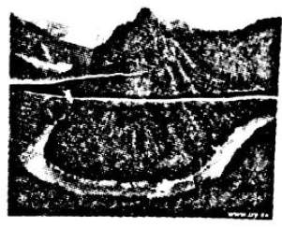
21.形成雅鲁藏布江大峡谷的外力作用是
A．地壳运动 B．流水堆积 C．流水侵蚀 D．风力侵蚀
22.研究表观，雅鲁藏布江大族各所在的林芝地区1990 - 2000年间冰川总面积减少了568. 71km²．其主要自然原因是
A．降水增多 B．气温下降 C．生态破坏 D．气候变腰
地表形态与人类生活、生产关系非常密切，而地表形态的形成是内外力共同作用的结果。据此回答23-24题。
23.下列地形区中属于断块山的是
A．喜马拉雅山 B．阿尔卑斯山 C落基山 D．泰山
24.下图为我国第五套人民币二十元纸币的背面图案，其所示地貌景观的主要成因是
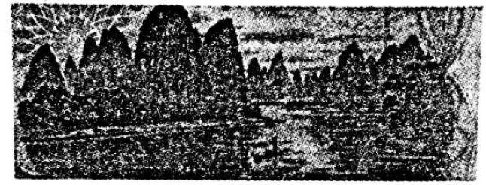
A．流水作用 B．变质作用 C．风力作用 D．岩浆活动
过去，山区公路多为“之”字形盘山公路。现在，兴建高速公路则是连山开道，遇沟建桥，尽量取最短距离（如右图）。
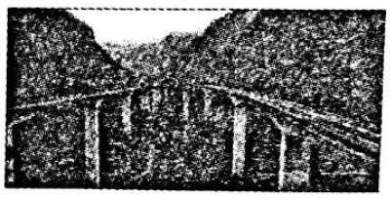
据此完成下题。
25.早期山区公路选线多为“之”字形，主要是考虑
A．气候因素 B．居民点分布 C.地形因素 D．工业分布
二、非选择题（本大题包括5个小题，共50分）
26．（10分）读“太阳光照地球示意图”完成下列要求。
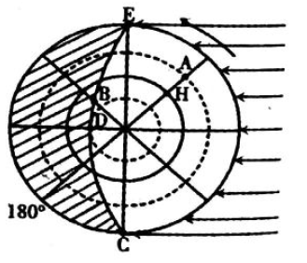
(l)此图表示的是____________（南或北）半球的日（写节气）的光照情况。该口后，太阳直射点将向_______（南或北）移动（3分）。
(2)图中CD弧表示_______线（晨线或昏线）。（1分）
(3)此时C地地方时是_______时，E地地方时是_______时。^地正午太阳高度是_______．C地昼长是_______小时，D地昼长是_______时。（5分）
(4)此时出现极昼的范围是______________。（1分）
27.（1O分）读下图，回答下列问题。
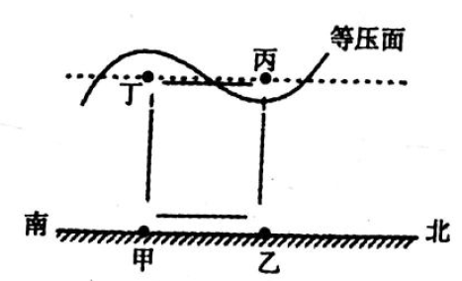
(I)甲、乙、丙、丁四点的气压大小，按从小到大的顺序排列为__________。(2分)
(2)用箭头在图上标出环流模式_________。（2分）
(3)甲、乙两地中气温较低的是_________。（2分）
(4) 一般情况下，甲、乙两地对应的天气状况分别是：甲地____天气，乙地_________天气，两地气温日较差较小的是_________。（3分）
(5)假若图示环流为城市热岛环流，则表示城市的是_________地。（1分）

28.（10分）读“大气中的风向图”，分析回答。
(l)图中箭头表示的含义是：(4分)
①_________；②________；③_________；④________
(2)此图表示____（近地面或高空）的风向。①与等压线的关系是______，其方向是___________。（3分）
(3)此图表示的地区在____（南或北）半球，图中M、N两地相比，风力较大的是____________地，原因是________________________________。（3分）
29.（10分）读世界某区域图，回答下列问题。
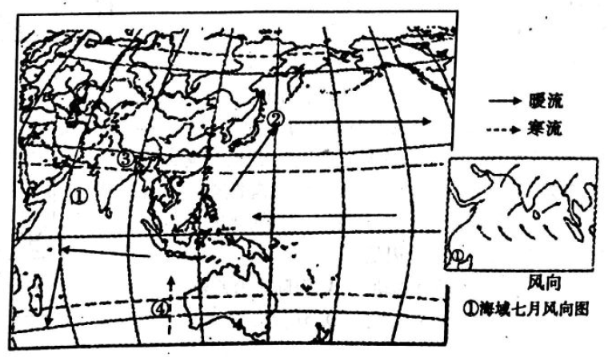
(l)如图所示北半球是________季节，①海域的洋流呈________流动。（3分）
(2)图中在①②中最有可能形成渔场的是______ ，原因是______（洋流名称）与______（洋流名称）交汇形成。（3分）
(3)③位于__________板块和__________板块（生长或消亡）边界， 形成了高大的喜马拉雅山脉。（3分）
(4)洋流④的名称是____________。（1分）
30.（10分）下图为我国某地地质剖面图，读图完成下列各题。
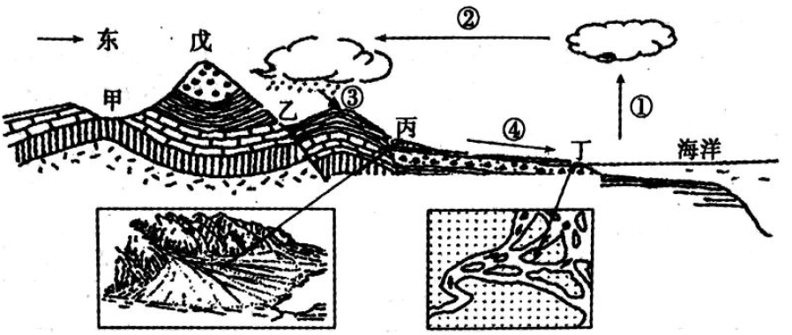
(1)图中②所表示的水循环环节为_______。目前，人类对水循环影响最大的环节____________（写名称）。（2分）
(2)图中①⑦③④环节构成的水循环类型是________________。（1分）
(3)图中甲、乙、丙、丁四处，若该区有石油分布，想钻探石油应该选择在_______地，该处的地质构造为_______。（2分）
(4)图中戊处是_______地形，其形成原因_____________________。（2分）
（5)丙处是_______（地貌名称），丁处是_______（地貌名称）。形成两处地貌的地质作用是____________。（3分）
